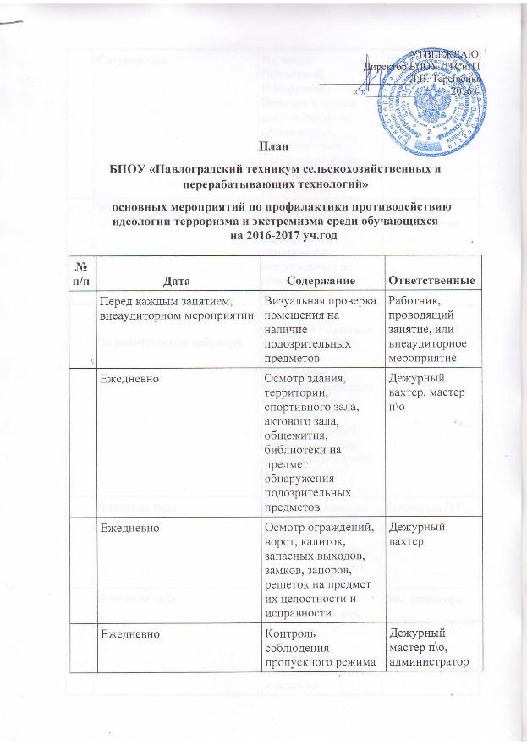

УТВЕРЖДАЮ:

Директор БПОУ ПТСиПТ

_________________Л.В. Терещенко

« »________________2016 г.

**План**

**БПОУ «Павлоградский техникум сельскохозяйственных и перерабатывающих технологий»**

**основных мероприятий по профилактики противодействию идеологии терроризма и экстремизма среди обучающихся**

**на 2016-2017 уч.год**

|  |  |  |  |
| --- | --- | --- | --- |
| **№ п/п** | **Дата** | **Содержание** | **Ответственные** |
|  | Перед каждым занятием, внеаудиторном мероприятии | Визуальная проверка помещения на наличие подозрительных предметов | Работник, проводящий занятие, или внеаудиторное мероприятие |
|  | Ежедневно | Осмотр здания, территории, спортивного зала, актового зала, общежития, библиотеки на предмет обнаружения подозрительных предметов | Дежурный вахтер, мастер п\о |
|  | Ежедневно | Осмотр ограждений, ворот, калиток, запасных выходов, замков, запоров, решеток на предмет их целостности и исправности | Дежурный вахтер |
|  | Ежедневно | Контроль соблюдения пропускного режима | Дежурный мастер п\о, администратор |
|  | Ситуационно | Изучение Положений, Инструкций, Памяток и другой документации по обеспечению безопасности в техникуме с вновь прибывшими работниками | Директор |
|  | В начале года | Ознакомление вновь прибывших студентов с памятками и инструкциями по обеспечению безопасности. | Классные руководители |
|  | Ситуационно  На родительском собрании | Ознакомление родителей (законных представителей) студентов с пропускным режимом, правилами посещения работников техникума и иной документацией по обеспечению личной безопасности студентов | Классные руководители |
|  | В течение года | Провести учения по эвакуации студентов в связи с террористической угрозой из учебных зданий и общежития | Богомолов В.Г. |
|  | В течение года | Организовать проведение встреч студентов 1- 3 курсов, с сотрудниками правоохранительных органов по проблемам профилактики террористических и экстремистских проявлений | Зам директора |
|  | Сентябрь 2016 г. | Организация и проведение бесед со студентами «Я и социальные сети» | Классные руководители |
|  | В течение года | Классные часы по темам:  «Профилактика экстремизма в молодой среде»;  «Молодежные движения»;  «Национальности России»;  «Омск – многонациональная» и т.п. | Классные руководители |
|  | 03.09.2016 г. | Мероприятие, посвященные Международному дню борьбы с терроризмом. | Соцпедагог |
|  | 10-17 ноября  2016 | Неделя толерантности | Соцпедагог |
|  | Апрель 2017 г. | Участие в Орлята России | Преподаватель-организатор ОБЖ |
|  | В течение года | Соревнования в течение года по военно-прикладным видам спорта. | Руководитель физвоспитания |
|  | В течение года | Посещение районного музея им. Свиркина | Классные руководители, мастера п\о |
|  | сентябрь 2016 г.  март 2017 г. | Организация работы книжных выставок «Страшная истина терроризма»;  «Предупредить, научить, помочь». | Библиотекарь |
|  | В течение года | Организация спортивной работы (по отдельному плану) | Руководитель физвоспитания |
|  | В течение года | Организация и проведение работы по патриотическому воспитанию (по отдельному плану). | Преподаватель-организатор ОБЖ |
|  | Сентябрь 2016 г. | Анонимное анкетирование среди студентов по выявлению отношения к лицам, разжигающих национальную рознь, выявлению уровня толерантности | Замдиректора |
|  | В течение года | Организовать встречу студентов представителями различных религий по вопросам толерантности | Замдиректора |
|  | В течение года | Проведение общетехникумовских линеек приуроченных к датам:  01.09 –день памяти жертв Бесланской трагедии;  4.11- День народного единства; 16.11-Международный день толерантности | Замдиректора |
|  | К 9 мая | Проведение мероприятий, посвящённых Дню Победы. | Замдиректора |
|  | Сентябрь-октябрь 2016 г.  Ноябрь 2016 г.  Декабрь 2016 г.  Январь-февраль 2017 года  Февраль 2017 года  Февраль 2017 года  Февраль 2017 года  Февраль-май 2017 года  Март 2017 года  Март 2017 года  Март 2017 года  Февраль-март 2017 года  Март-апрель 2017 года  Апрель 2017 года  Март-апрель 2017 года  Апрель 2017 года  7-9 июня 2017 года | Участие в областных мероприятиях:  - областной фотоконкурс «Остановись, прекрасное мгновенье!»  - областной конкурс чтецов «И во веки веков. И во все времена…»  - областная литературно-спортивная игра  - областной конкурс программ по профилактике экстремизма в молодежной среде  - месячник оборонно-массовой и спортивной работы  - региональный форум по профилактике экстремизма «Все свои»  - областной конкурс вокалистов «Давайте аплодировать любви»  - областная патриотическая акция «Мой дед»  - второй Зимний региональный фестиваль ГТО  - областная научно-практическая конференция в сфере профилактики межнациональных конфликтов «Многоликое Прииртышье»  - областной конкурс песен на иностранном языке «Музыкальный глобус»  - областной интернет-конкурс социальных плакатов «Мы за мир, за дружбу»  - единая антинаркотическая акция «Здоровье молодежи-богатство России»  - областной конкурс плакатов по профилактике наркомании  - областной конкурс «Студент-Лидер»  - областная научно-практическая конференция «Профессиональные технологии»  - 69-я областная сельская спартакиада среди студентов ПОО |  |